**Игровые технологии как показатель сформированности**

**основных жизненных компетенций на уроках профильного обучения (цветоводстве).**

«Деловая игра – это создание условий, в которых ученик сам бы добывал знания и видел перспективы их реализации; учился быть независимым в действиях и поступках, при этом чувствовал ответственность за них; самостоятельно и творчески подходил к деятельности» (А.С. Прудченков, 1997).

Она превращает школу из школы учебы, которая оторвана от реальности, в «школу жизни», обеспечивающую учеников естественной ненасильственной социализацией.

Только пережитые мысли и чувства влияют на нашу жизнь. Для личности важно не столько, что изучается, не сколько значение, сколько смысл.

На уроке должна состояться ситуация, дающая личности шанс состояться.

Учение, в котором заинтересован ученик, в котором есть не просто накопление фактов, приращение знаний, а есть изменения (личностная самореализация) ученика, считается значимым учением.

**Имитационное моделирование жизненных ситуаций** рассматривается как дидактическая ситуация, в которой происходит полисубъектное взаимодействие, направленное на моделирование различного рода отношений и условий реальной действительности. Основной единицей педагогического процесса в условиях имитационного моделирования является не порция информации или задача, а жизненная ситуация.

В процессе опытно-экспериментальной работы выделяются в имитационном моделировании следующие методы обучения: ***анализ конкретных ситуаций, моральные дилеммы, деловые игры.***

При таком подходе учебная деятельность входит в социальную сферу, в жизненное пространство личности. Учитель и ученик не отделяются от культурного окружения, познавательные процессы входят в сложное пространство социальной, профессиональной, личностной самореализации.

Формирование умений и навыков как бы наложены на канву профессиональной деятельности.

**Структура имитационного моделирования жизненных ситуаций.**

Анализ конкретной социальной ситуации

|  |  |  |  |
| --- | --- | --- | --- |
| Ситуация-упражнение | Ситуация-  оценка | Ситуация-иллюстрация | Ситуация-проблема |

Моральные дилеммы

|  |  |  |  |
| --- | --- | --- | --- |
| Имитационные игры | Ролевые игры | Игровое проектирование | Деятельностно-практические игры |

Деловые игры

Все компоненты имитационного моделирования тесно связаны с деловой игрой, посредством которой мы можем активно формировать основные жизненные компетенции у детей с ОВЗ, применяя ее в учебном процессе.

**Моральные дилеммы**, как правило, порождают спор в классе, где каждый приводит свои доказательства.

Требования к моральным дилеммам заключаются в следующем:

- иметь отношение к реальной социально-экономической жизни школьников;

- являться по возможности простыми для понимания, незаконченными;

- включать два и более вопроса, наполненных нравственным содержанием.

В процессе решения моральных дилемм, моральные принципы становятся мотивами поведения, происходит становление нравственной саморегуляции, происходит качественный скачок моральных (социальных) норм в нравственные (внутренние) нормы.

За основу классификации конкретных ситуаций взята классификация М.Новак (ситуации-проблемы, ситуации-оценки, ситуации-иллюстрации, ситуации-упражнения) (Кукушкин В.С., 2002).

**Ситуация-упражнение** предусматривает применение уже принятых ранее положений и предполагает очевидные решения поставленных проблем. Такие ситуации помогают развивать определенные навыки (умения) учеников в обработке данных и носят тренировочный характер.

**Ситуация-оценка** описывает социальную ситуацию, выход из которой в определенном смысле уже найден.

**Ситуация-иллюстрация** поясняет какую-либо проблему или ситуацию, относящуюся к определенной теме. Школьникам предлагается самостоятельно смоделировать ситуацию-иллюстрацию к своим рассуждениям.

**Ситуация-проблема** представляет определенное сочетание фактов из реальной жизни. Учащиеся должны вычленить проблему, сформулировать ее, выбрать средства решения проблемы.

В научной литературе нет единства по вопросам о сущности деловой игры и методике ее конструирования. Следовательно, и нет общепринятого представления о структуре игры.

Под **деловой игрой** понимается особая деятельность учащихся, которая изменяется и развертывается как его субъектная деятельность, направленная на воссоздание и усвоение опыта.

Применяются следующие модификации деловых игр:

- имитационные;

- ролевые;

- деятельностно-практические,

- игровое проектирование.

Деловые игры представляют собой синтез релаксопедических подходов (снятие барьеров, психологическое раскрепощение) и цепи имитационных проблемных ситуаций, в том числе конфликтных. В условиях игры реализуется система межличностных отношений. При этом в процессе деловой игры осуществляется совместная деятельность участников в ходе постановки ими целей и задач.

*Имитационные игры* представляют собой имитационное моделирование реальных механизмов и процессов. Необходимые знания усваиваются участниками игры в процессе информационного обеспечения игровых действий.

Использование компьютера, технологии мультимедиа позволяет развивать у школьников прогностические, коммуникативные и организационные навыки работы с информацией.

*Ролевые игры* характеризуются наличием задачи или проблемы и распределением ролей между участниками решения.

*Игровое проектирование* позволяет учащимся самостоятельно осуществлять сбор необходимой информации, планировать возможные варианты решения проблемы, делать выводы, анализировать свою деятельность, формируя новое знание и приобретая новый жизненный опыт.

*Деятельностно-практические игры* предусматривают организацию коллективной мыслительной на основе развертывания обучения в виде системы проблемных ситуаций.

В своей работе на уроках профильного обучения (цветоводстве) я широко использую игровые технологии. Практика показывает, что уроки с использованием игровых ситуаций, делают увлекательным учебный процесс, способствуют появлению активного познавательного интереса школьников. Игровую технологию можно использовать в качестве проведения целого урока, например игра – путешествие. Дидактические игры на закрепление, повторение и обобщение материала. Кроссворды, головоломки, ребусы и т. д. Таким образом, дидактическая игра на уроках пополняет, углубляет и расширяет знания, является средством всестороннего развития ребёнка, его умственных, интеллектуальных и творческих способностей, вызывать положительные эмоции, наполнять жизнь коллектива учащихся интересным содержанием, способствовать самоутверждению ребёнка. При подборе игры или задания для коррекционных занятий учитываю интересы и склонности ребенка. Игра служит активным методом формирования основных жизненных компетенций и является показателем их сформированности.

Для формирования основных жизненных компетенций у детей с ОВЗ на уроках профильного обучения (цветоводства) мною были использованы игры и игровые элементы разнообразные по своим видам, на разных этапах и на разных типах урока.

Выбор дидактической игры обуславливается целями, содержанием, этапом урока. Игра реализует познавательные, воспитательные и коррекционные задачи обучения. Место и характер игры определяет учитель исходя из работоспособности класса, его возбудимости, заторможенности, из-за сложности того материала, с которым будут работать обучающиеся. В случае вялости, заторможенности класса дидактическая игра может неоднократно сопровождать закрепление или повторение темы. При излишней возбудимости игре лучше отвести заключительную часть урока.

Дидактическую игру можно провести и в начале урока в качестве организационного момента. Например, игра «лишнее слово».

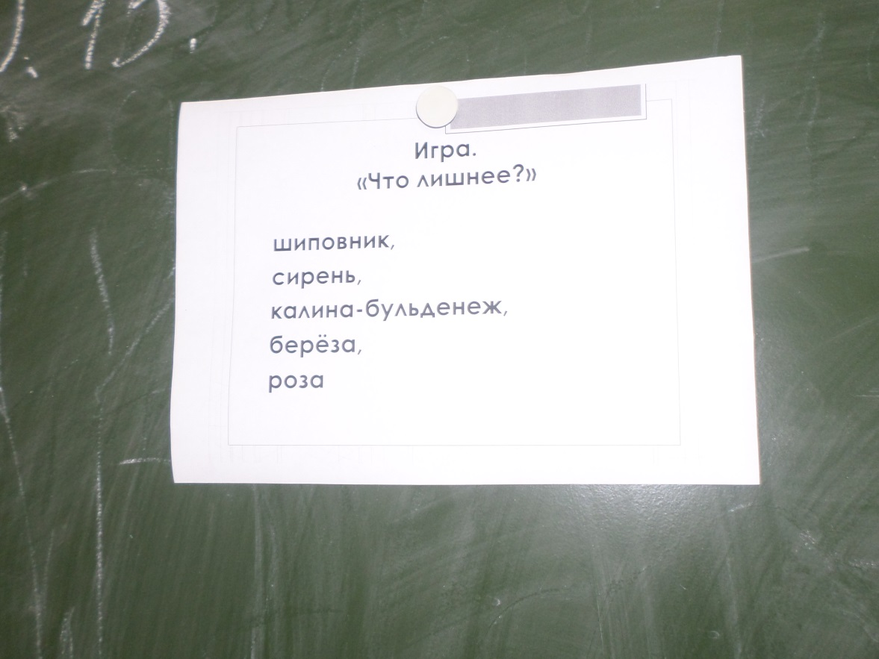

Обучающиеся должны назвать лишнее слово и обосновать свой ответ.

В виде загадки, ребуса, шарады может быть дана тема урока. 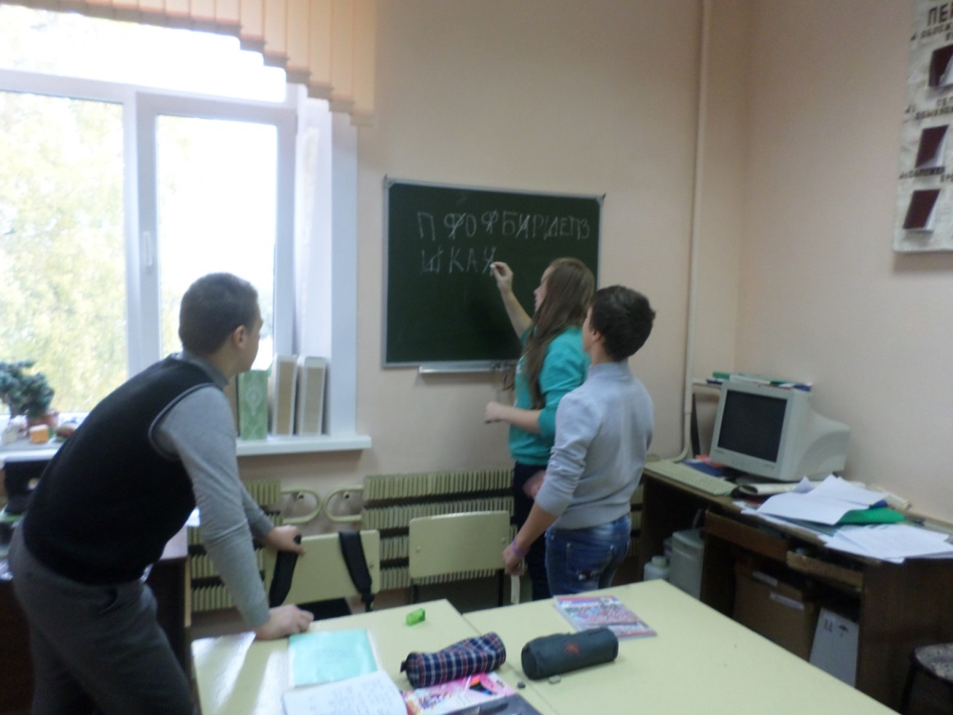

Например, в 7 классе прежде, чем записать тему урока ребята зачеркивают из набора букв парные и выписывают оставшиеся, из которых и получается тема урока. Они активно вовлечены в работу и приобретают в результате положительный эмоциональный настрой на урок.

Также можно использовать вариант игры «Лабиринт». Дети путешествуют по лабиринту, в котором встречаются буквы. Выписывая их, учащиеся читают тему урока.

При изучении нового материала, мною активно используются игры с реальными предметами (фрукты, овощи, гербарий, комнатные растения, приспособления для работы на клумбе). Учащимся они наиболее доступны, т.к. основаны на непосредственном восприятии предмета.

Например, при изучении нового растения, используется игра в пазлы. Учащиеся собирают пазлы с изображением растения, отгадывают загадку, в которой зашифровано название и по плану, используя опорные слова, описывают его, а затем в реальности или на фото узнают растение. В данном процессе в активную деятельность вовлечены и учащиеся, и учитель; происходит полисубъектное взаимодействие, направленное на формирование жизненных компетенций у школьников.

С помощью загадок можно составить кроссворд и использовать его на этапах закрепления и повторения. Занимательным для обучающихся с ОВЗ является сам процесс заполнения кроссворда. Если ребёнок ошибается, то учитель даёт ему карточку с готовым ответом, чтобы он смог видеть и правильный ответ и правильное написание слова. Кроссворды мною используются при повторении и закреплении материала, во фронтальной и индивидуальной работе с обучающимися.

Как показывает практика детям с ОВЗ полезно не только услышать вопрос, но и так же увидеть ответ написанным и прочитать его.

Использование кроссвордов повышает интерес обучающихся к учебной деятельности и формирует у них положительное отношение к теоретическому этапу занятий.

При закреплении знаний об инструментах, например, при обработке почвы, используется игра «По признаку подбери название инструмента».

1. Для вскапывания почвы. 1. 
2. Для рыхления почвы. 2. MCj02863480000[1]
3. Для полива растений. 3. MCj02958450000[1]
4. Для окучивания картофеля. 4. MCj03403800000[1]
5. Для уплотнения почвы после посева. 5. 

Играют всем классом. У каждого перфокарты с двумя столбиками окошечек. На одном табло перечислены признаки инструментов по назначению (все признаки пронумерованы). На втором - названия инструментов под номерами, не совпадающими с номером признака, нужное выбрать.

Также игровые моменты активно применяются у меня на уроках как приемы рефлексии.

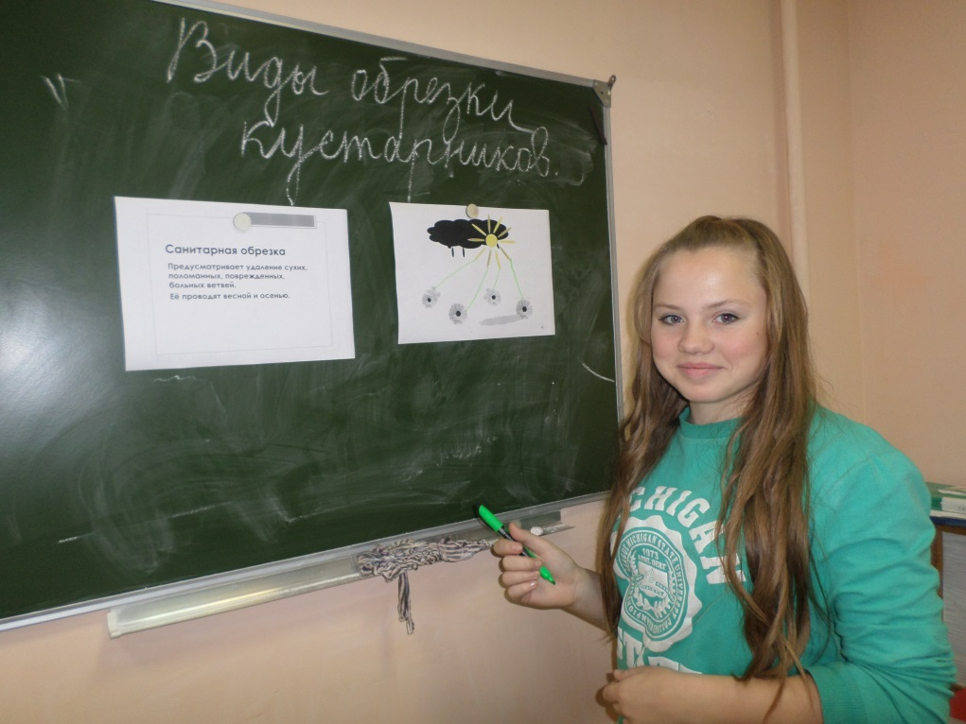

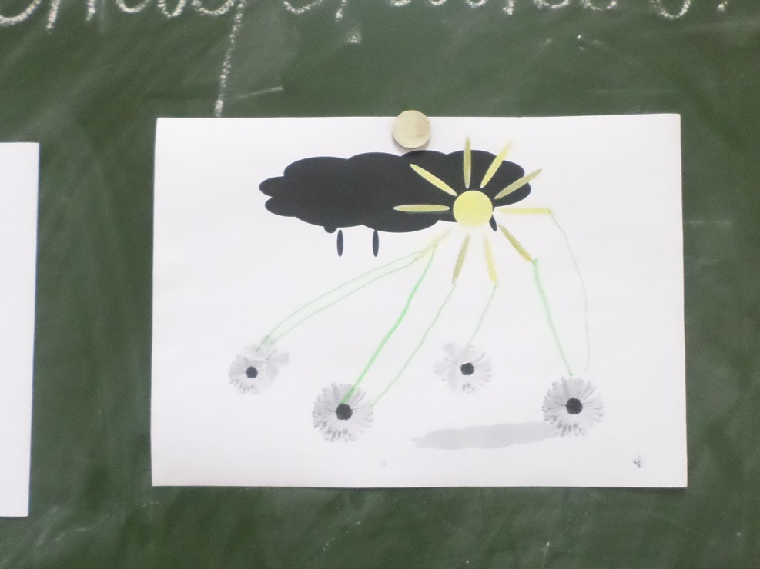

Дети выражают свое отношение к уроку, к получению новых знаний.

**Лист самооценки**

**Узнал что-то новое**

**Ничего не понял**

**Я**

**Доволен своей работой на уроке**

**Получил**

**радость**

**Расстроен своей работой на уроке**

Таким образом, деловая игра решает различные педагогические задачи в игровой форме, способствует формированию основных жизненных компетенций, проведению коррекционно-развивающей работы с детьми, имеющими ОВЗ.

Систематическое использование моделируемых ситуаций и деловых игр позволяет качественно повысить усвоение программного материала при сохранении эмоционально-положительного отношения к занятиям по цветоводству.

Исходя из всего выше сказанного можно отметить, что система деловых игр и моделируемых ситуаций предполагает возможность развертывания содержания образования в динамике.

***Развитие ключевых компетентностей***

**V ступень** – **деятельностно-практические игры.**

**IV ступень – игровое проектирование.**

**III ступень – ролевые игры.**

**II ступень – имитационные игры.**

**I ступень – конкретная ситуация.**

На первой ступеньке – ***конкретная ситуация*** – учащиеся знакомятся с реально существующей ситуацией, на основании фактов делаются обобщения, выводы.

Вторая ступенька - ***имитационные игры*** – позволяет раскрыться сущности предмета, процесса, события; на этой ступеньке ребенок познает не единичное, а общее. Имитационные игры могут проводиться в виде копирования ситуаций (репоратаж с места событий, конкурс знатоков и т.д.).

Третья ступенька – ***ролевые игры*** – помогает школьнику понять связи между явлениями, позволяет устранить стрессы, конфликты по поводу оценок; не надо определять лучших, средних, отстающих.

Четвертая ступенька – ***игровое проектирование***, в ходе которого вместо привычного ожидания объяснений, что делать, ученик попадает в ситуацию, управлять которой может он сам. В процессе выполнения проекта учащимися ведется поиск информации в книгах, электронных энциклопедиях, сети Интернет.

На пятой ступеньке – ***деятельностно-практические игры***: моделируются реальные ситуации, в которых учащиеся «проживают» все этапы реальной деятельности. В процессе деятельностно-практических игр развивается способность школьника ставить и самостоятельно решать проблемы, каждый раз для каждого конкретного ребенка, возникающую в своей новизне.

Таким образом, можно сделать вывод, что игровые технологии можно рассматривать как показатель сформированности жизненных компетенций на уроках профильного обучения (цветоводстве). Вовлекая ребенка в игру, мы способствуем развитию когнитивных, эмоционально-мотивационных и социальных компетенций.

Литература.

1. Еременко М.И. Развитие ключевых компетентностей старшеклассников / М.И.Еременко: 2-е изд., дополненное – М.: Глобус, Волгоград: Панорама, 2007. – 112 с. – (Школа).
2. Иванова Е.О., Осмоловская И.М. Теория обучения в информационном обществе / - М. : Просвещение, 2011. – 190 с.
3. Винокуров В.И. Наблюдение и анализ урока в школе: учебное пособие для руководителей общеобразовательных учреждений, учителей и школьных педагогов. – Смоленск, 1998. – с. 39.
4. Воспитание и обучение во вспомогательной школе/Под ред. В.В.Воронковой. – М.: Школа-Пресс, 1994. – С. 79-97, 115-117.
5. Эльконин Д.Б. Психология игры. - М., 1978
6. Рутцова Н.С. Кроссворды на уроках природоведения. - «Начальная школа», № 6, 1994
7. Обучение детей с нарушениями интеллектуального развития: (Олигофренопедагогика) /Под ред. Б.П.Пузанова. – М.: Академия, 2000. – С. 152-172.